实验报告图表汇总

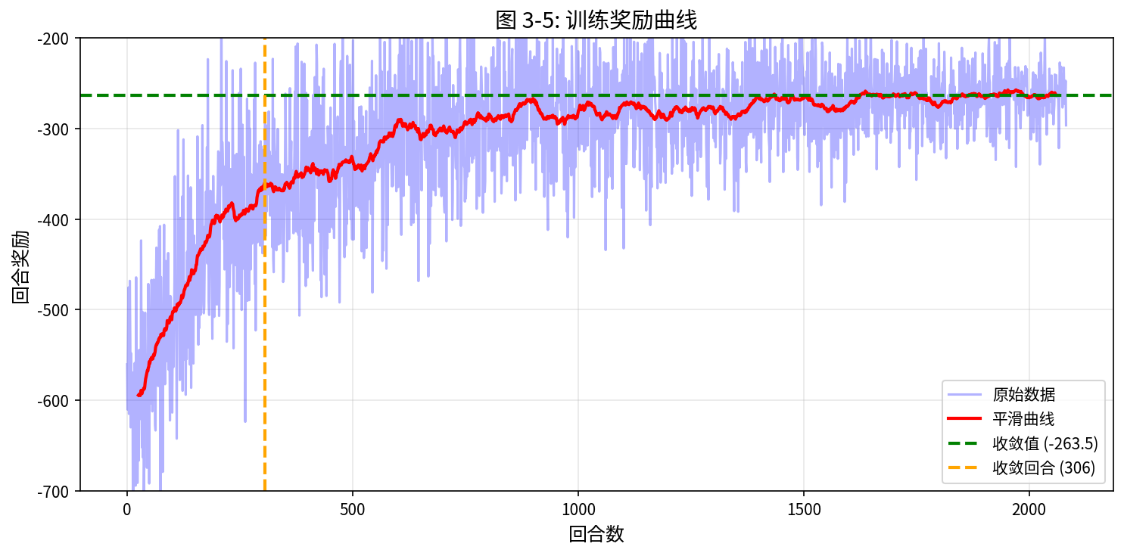
图3-5 / 图5-7 SAC训练奖励曲线

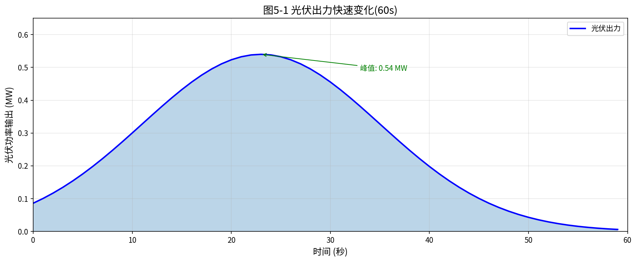
图5-1 光伏出力快速变化(60s)

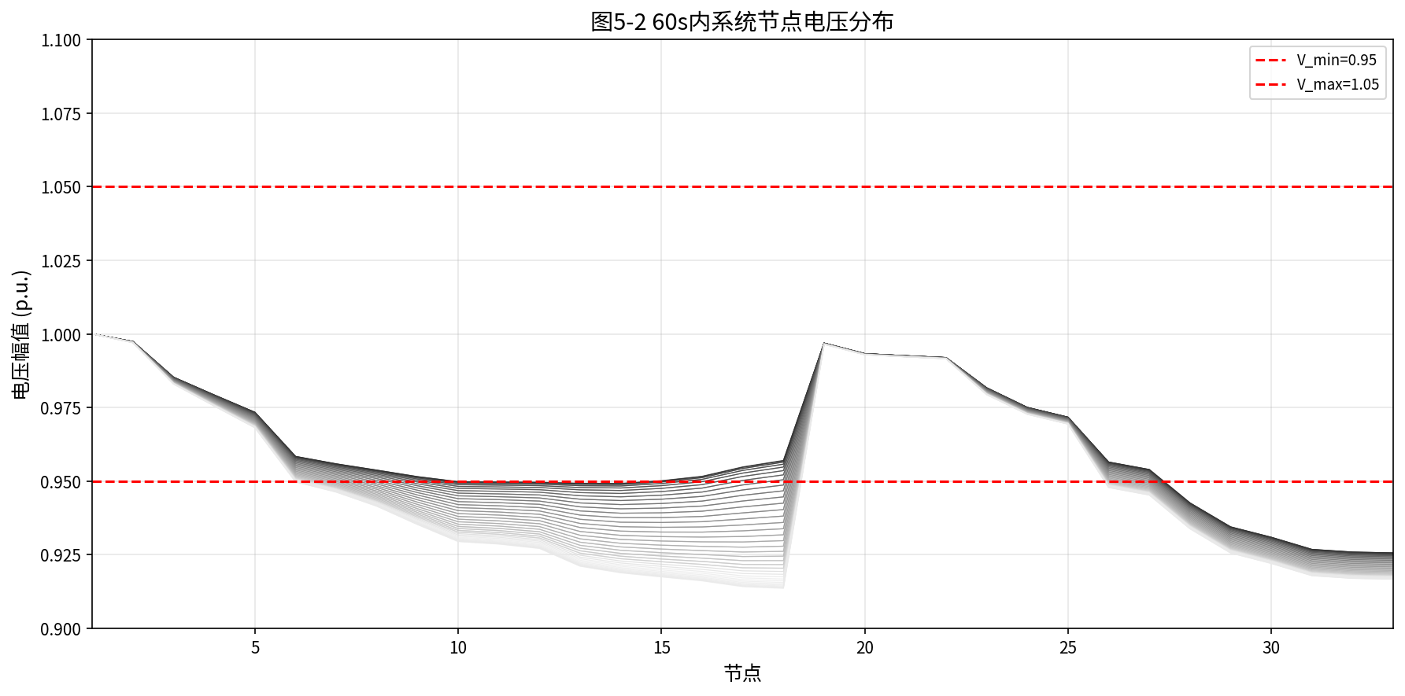
图5-2 60s内系统节点电压分布

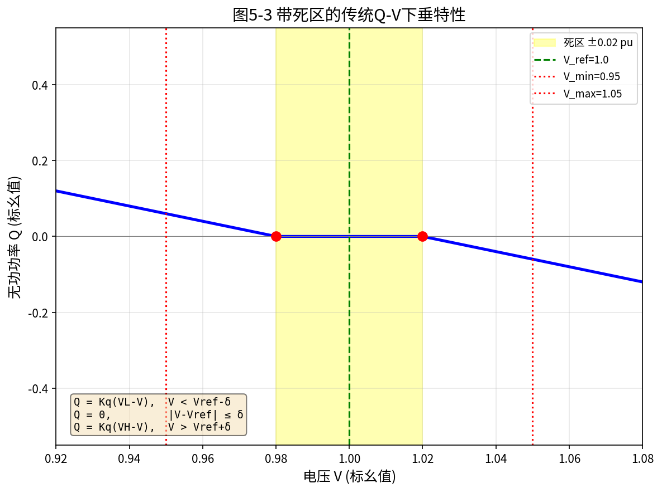
图5-3 带死区的传统Q-V下垂特性

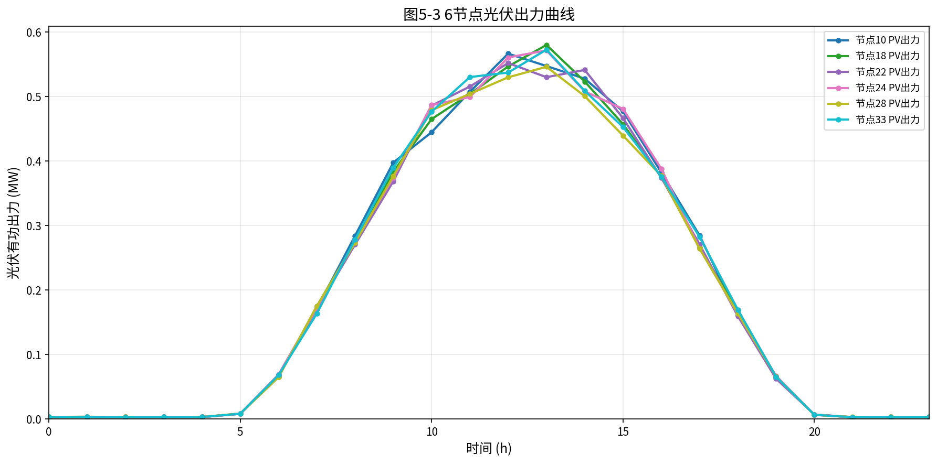
图5-3补充 6节点光伏出力曲线

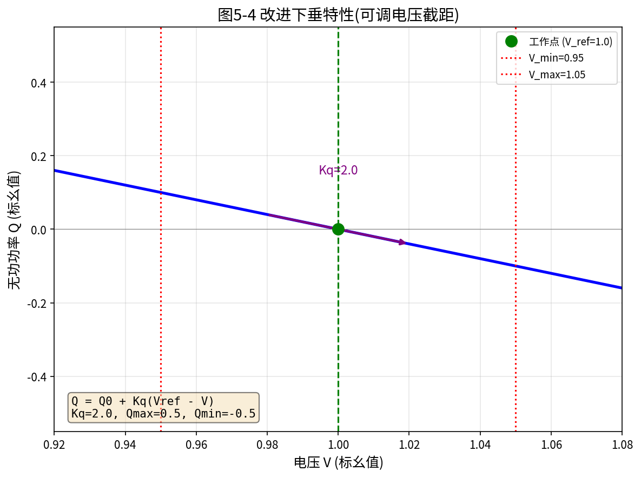
图5-4 改进下垂特性(可调电压截距)

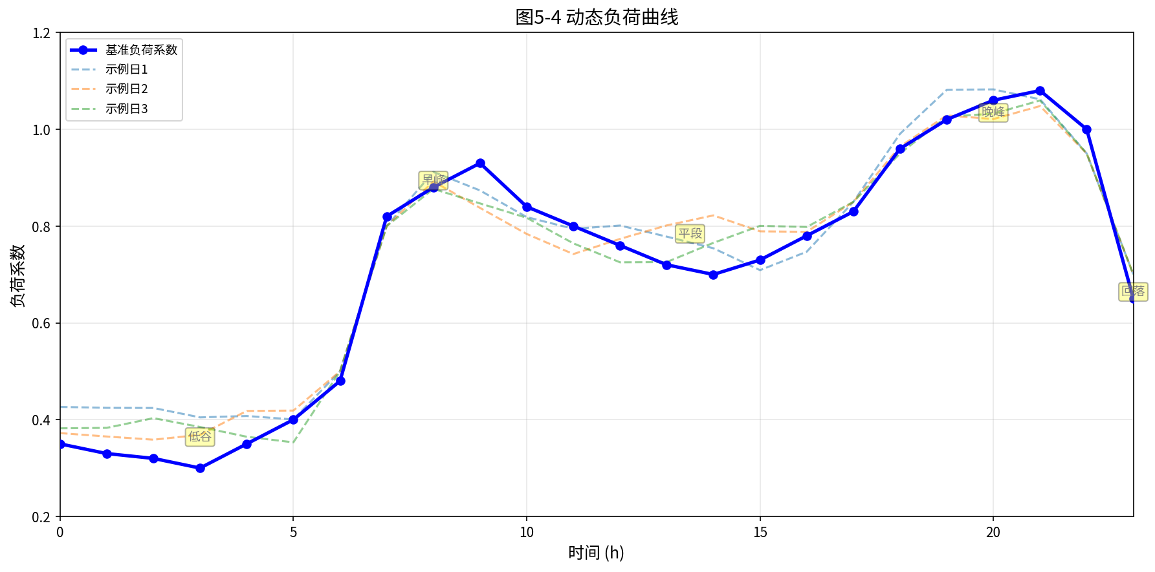
图5-4补充 动态负荷曲线

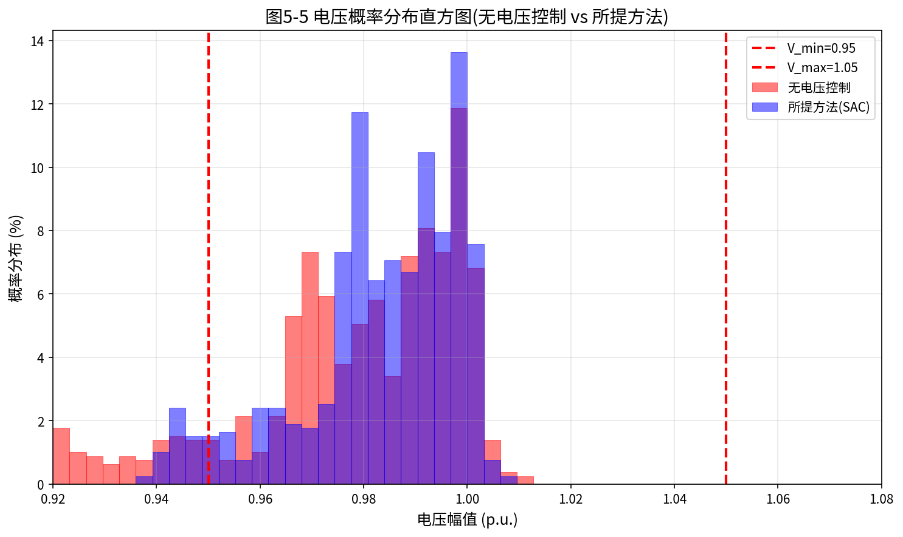
图5-5 电压概率分布直方图(无电压控制 vs 所提方法)

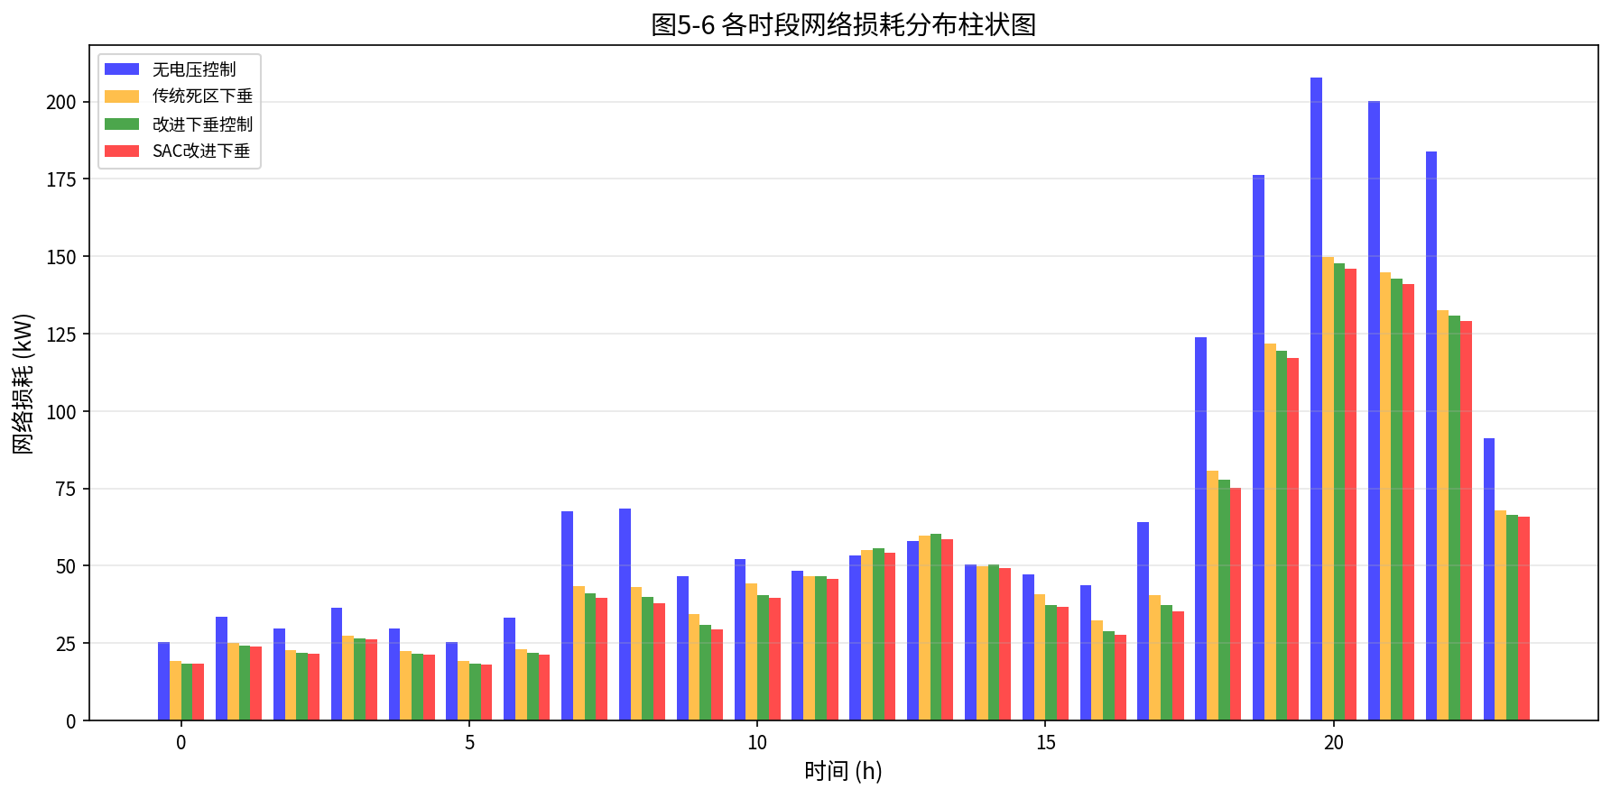
图5-6 各时段网络损耗分布柱状图

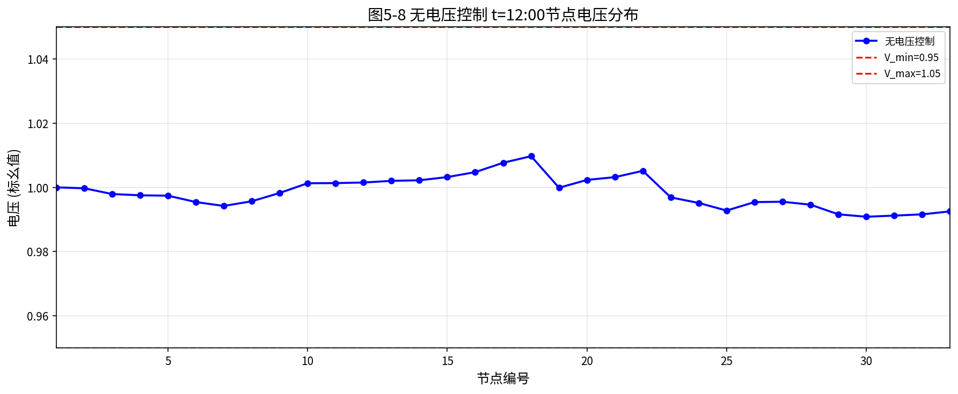
图5-8 无电压控制 t=12:00节点电压分布

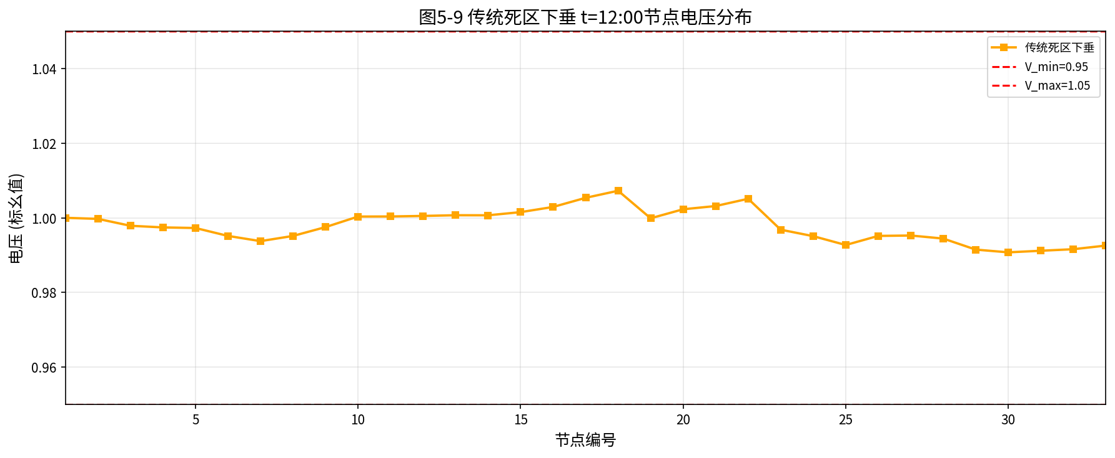
图5-9 传统死区下垂 t=12:00节点电压分布

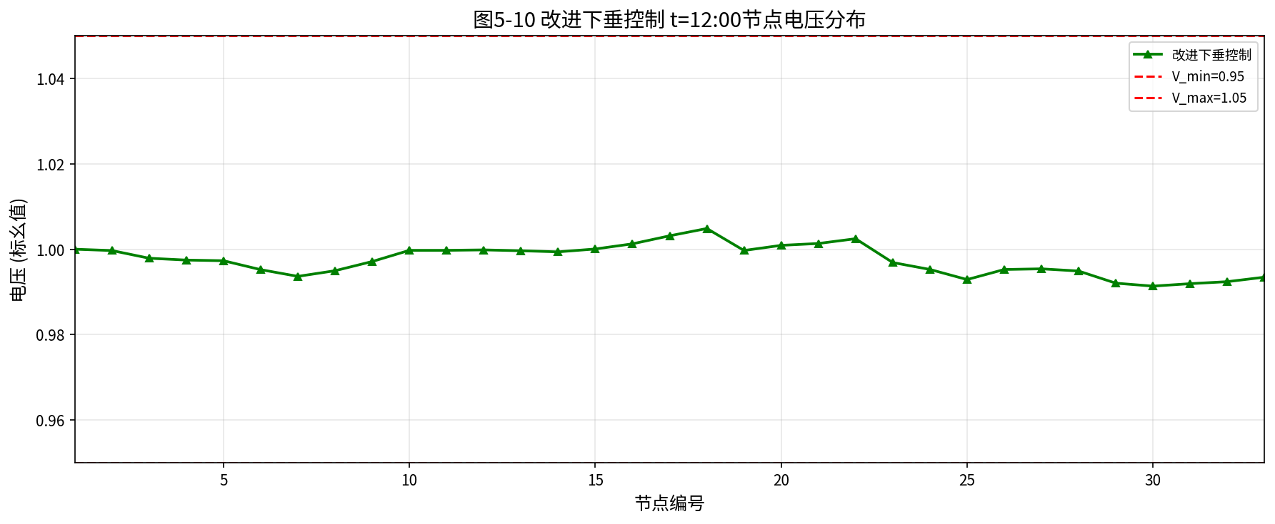
图5-10 改进下垂控制 t=12:00节点电压分布

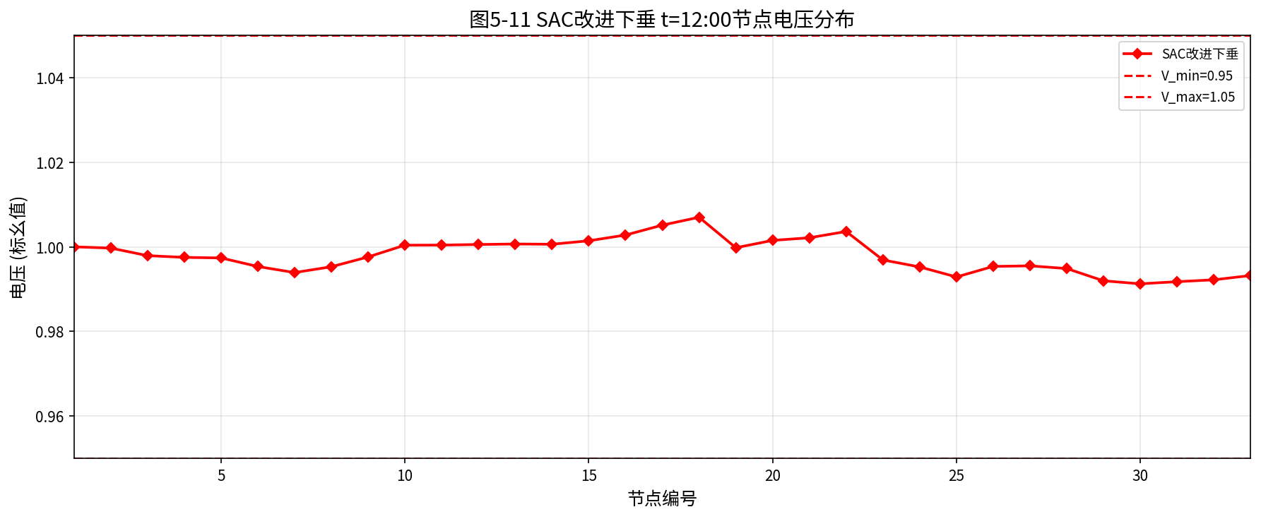
图5-11 SAC改进下垂 t=12:00节点电压分布

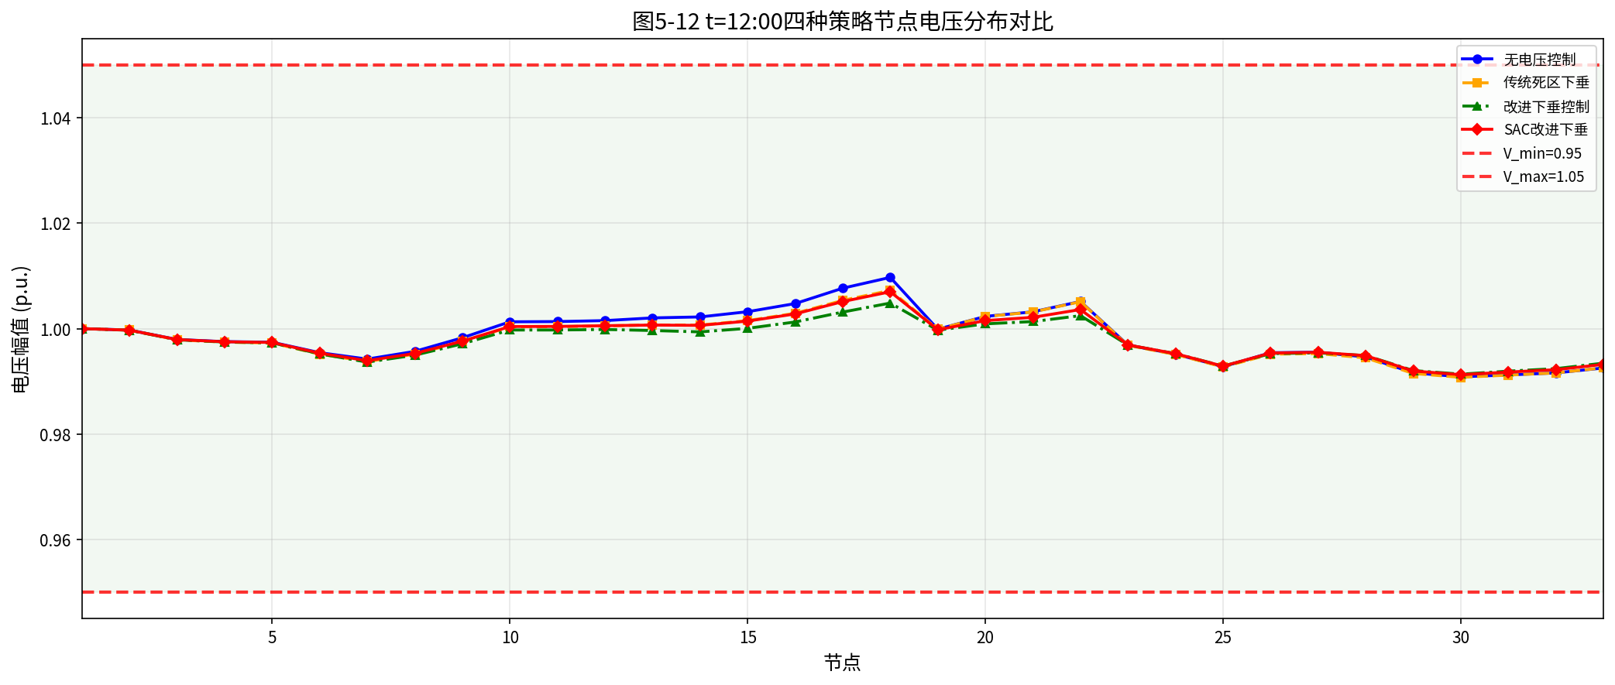
图5-12 t=12:00四种策略节点电压分布对比

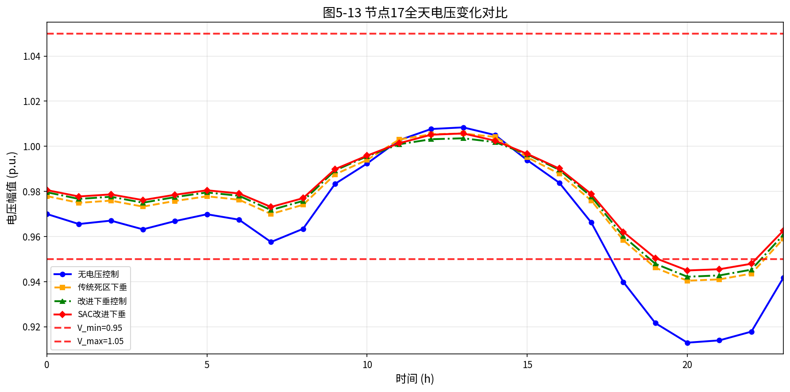
图5-13 节点17全天电压变化对比

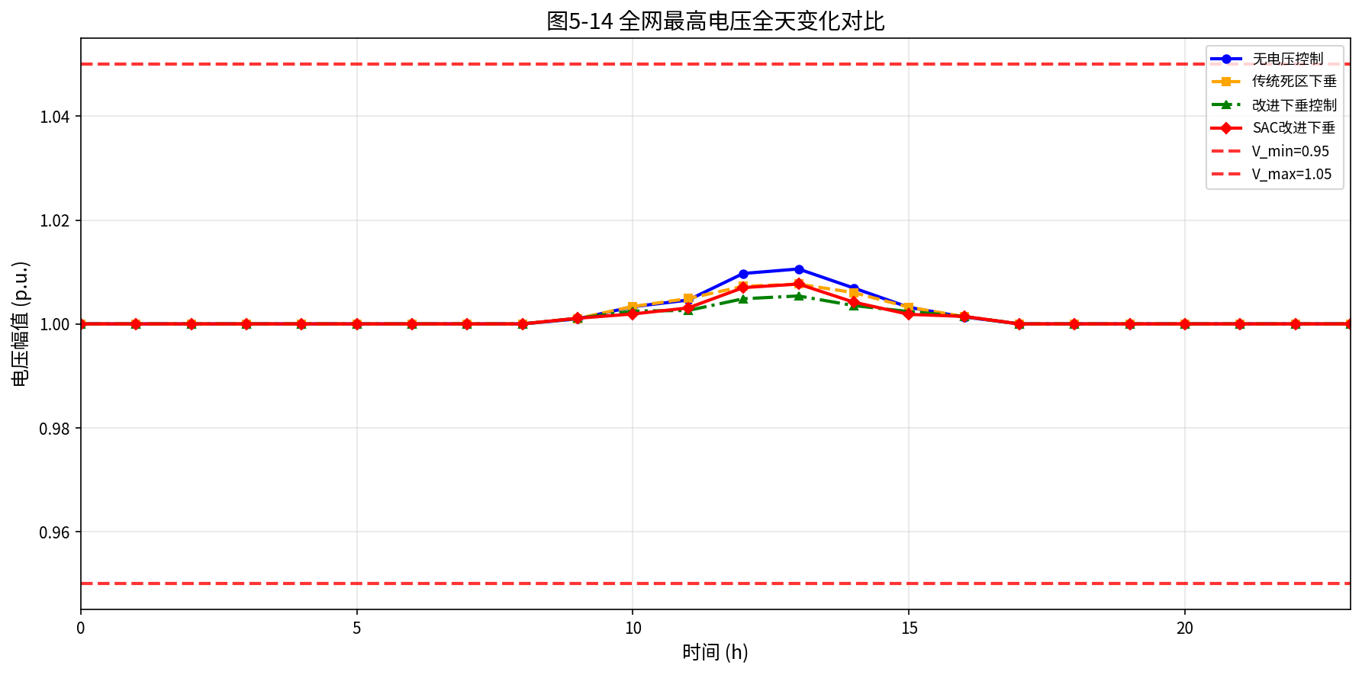
图5-14 全网最高电压全天变化对比

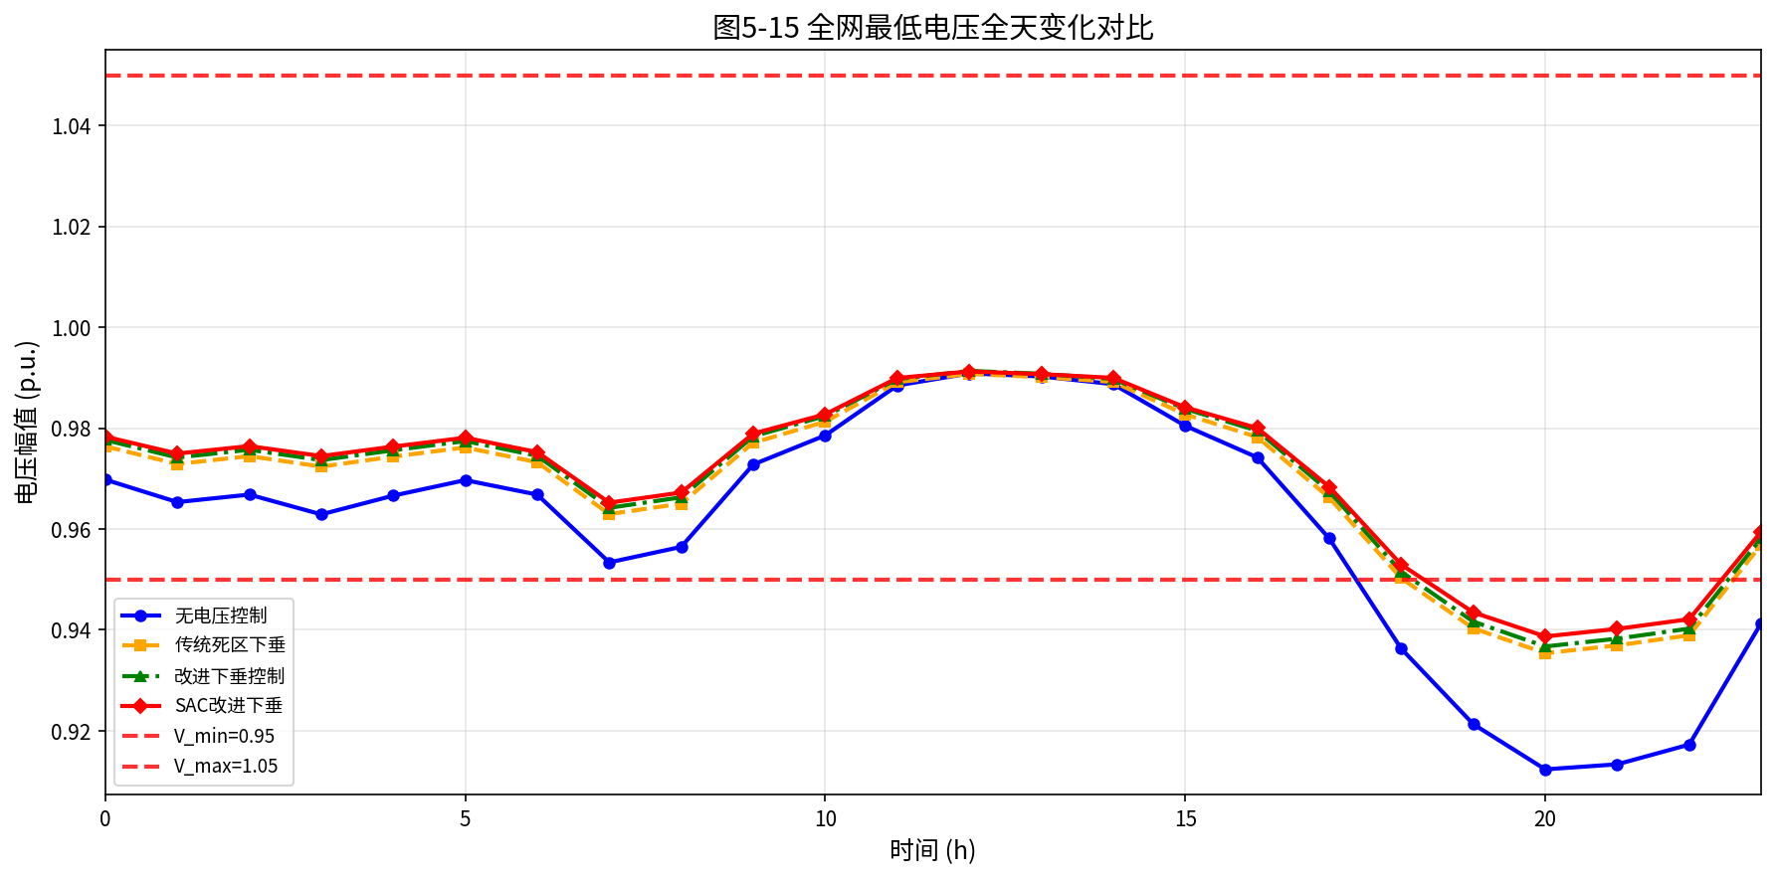
图5-15 全网最低电压全天变化对比

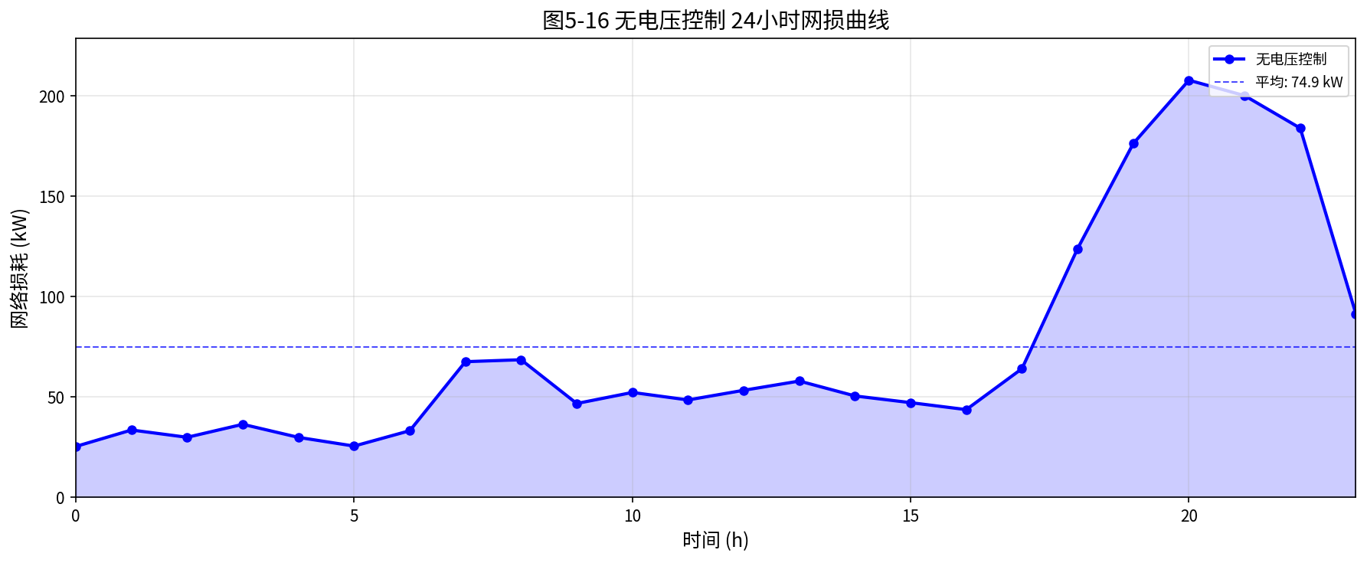
图5-16 无电压控制 24小时网损曲线

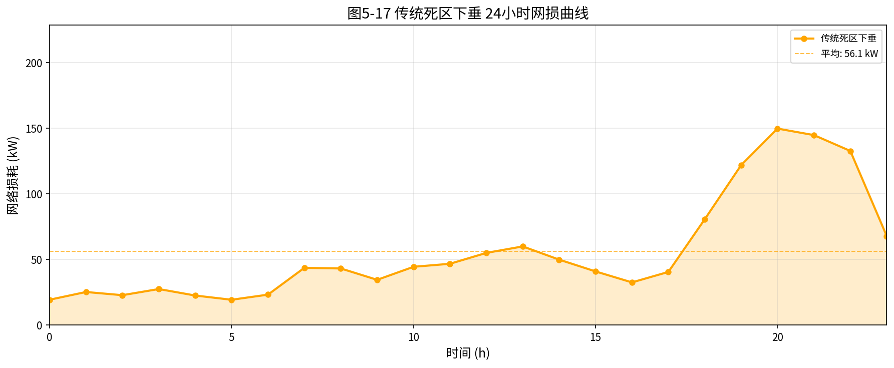
图5-17 传统死区下垂 24小时网损曲线

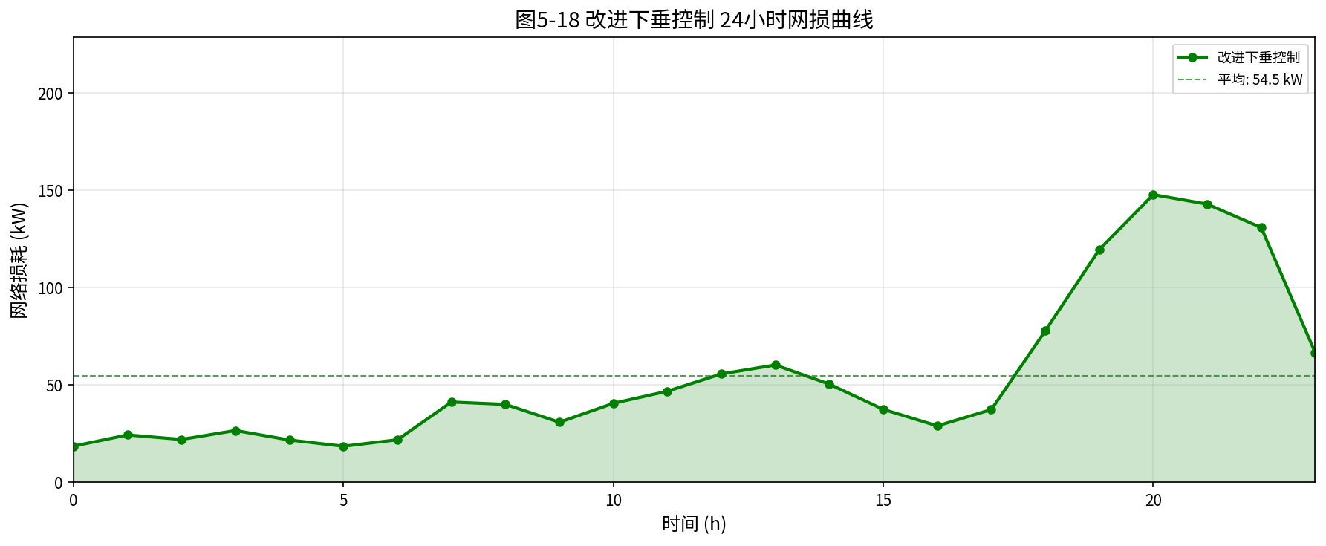
图5-18 改进下垂控制 24小时网损曲线

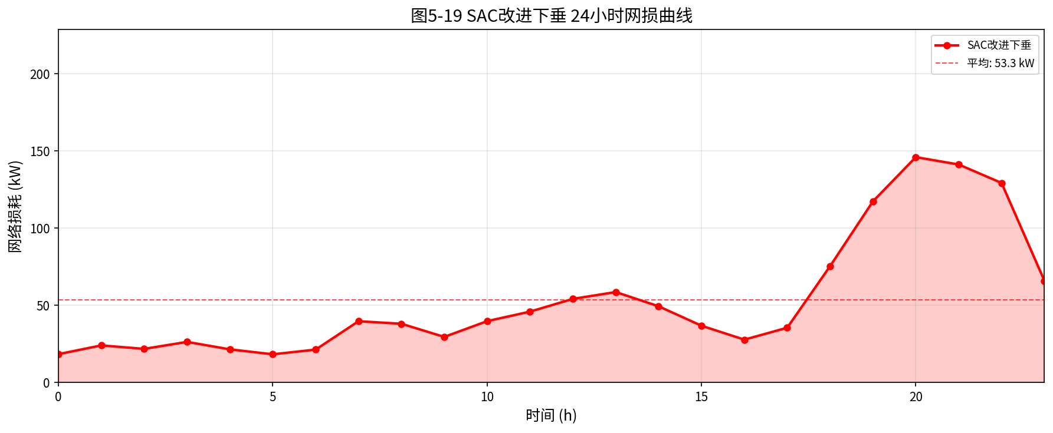
图5-19 SAC改进下垂 24小时网损曲线

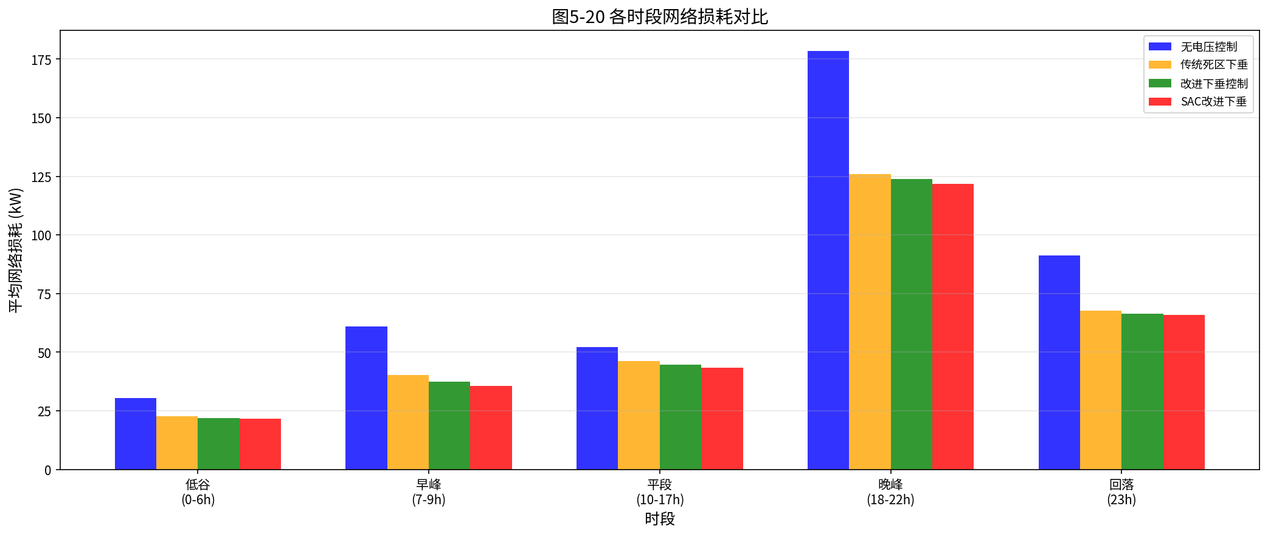
图5-20 各时段网络损耗对比

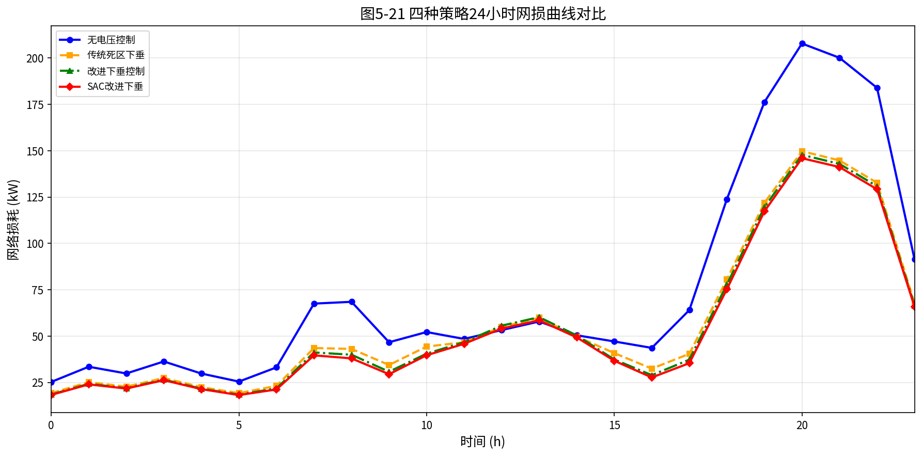
图5-21 四种策略24小时网损曲线对比

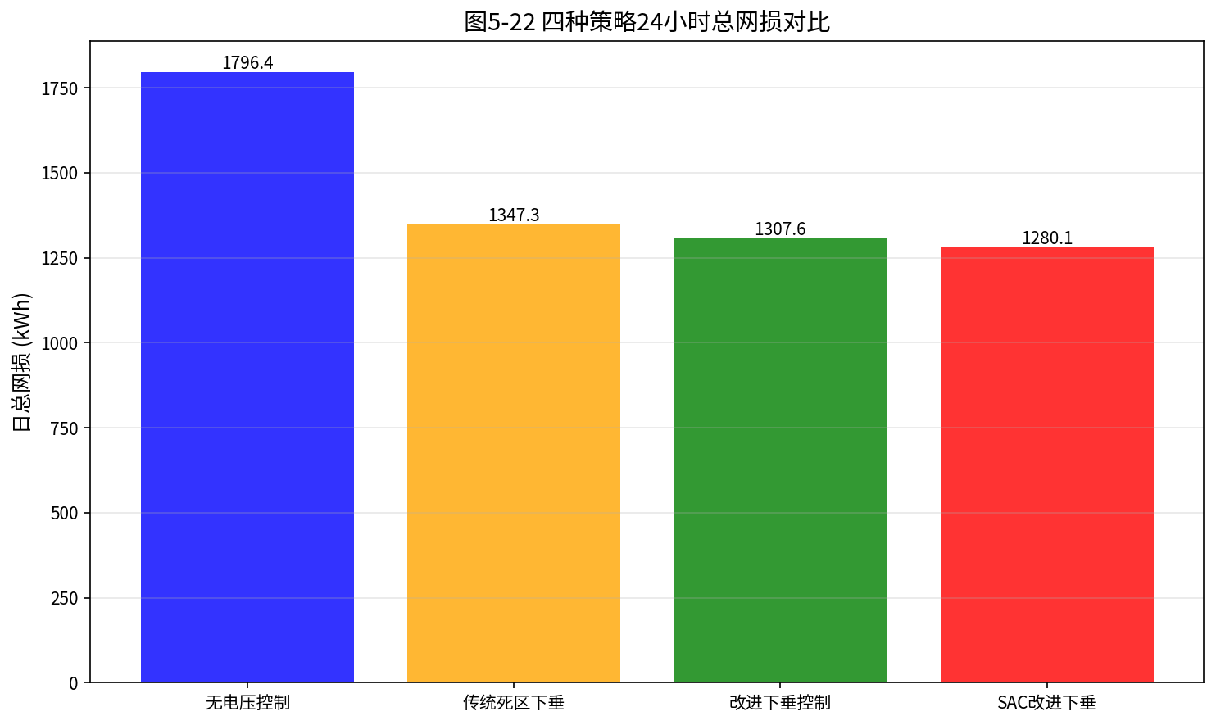
图5-22 四种策略24小时总网损对比

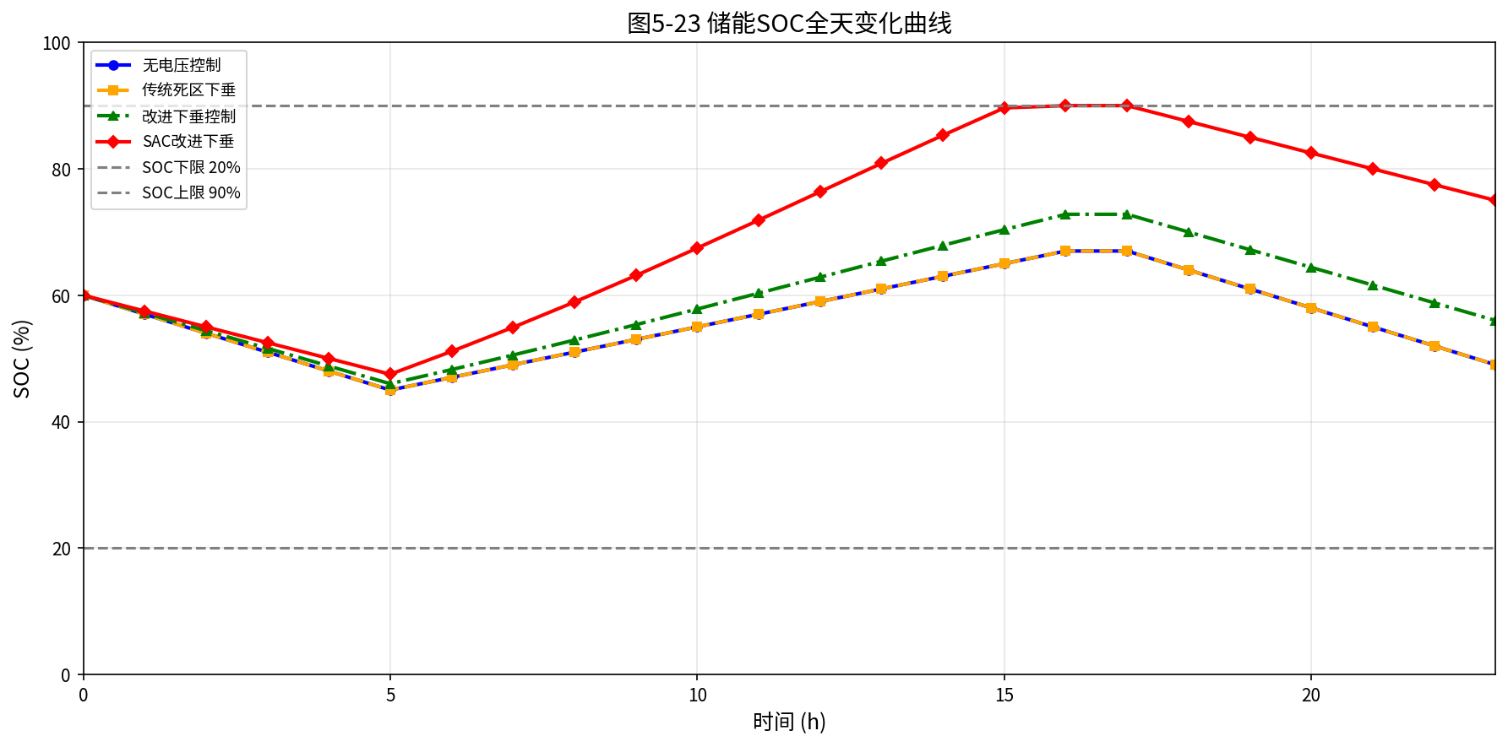
图5-23 储能SOC全天变化曲线

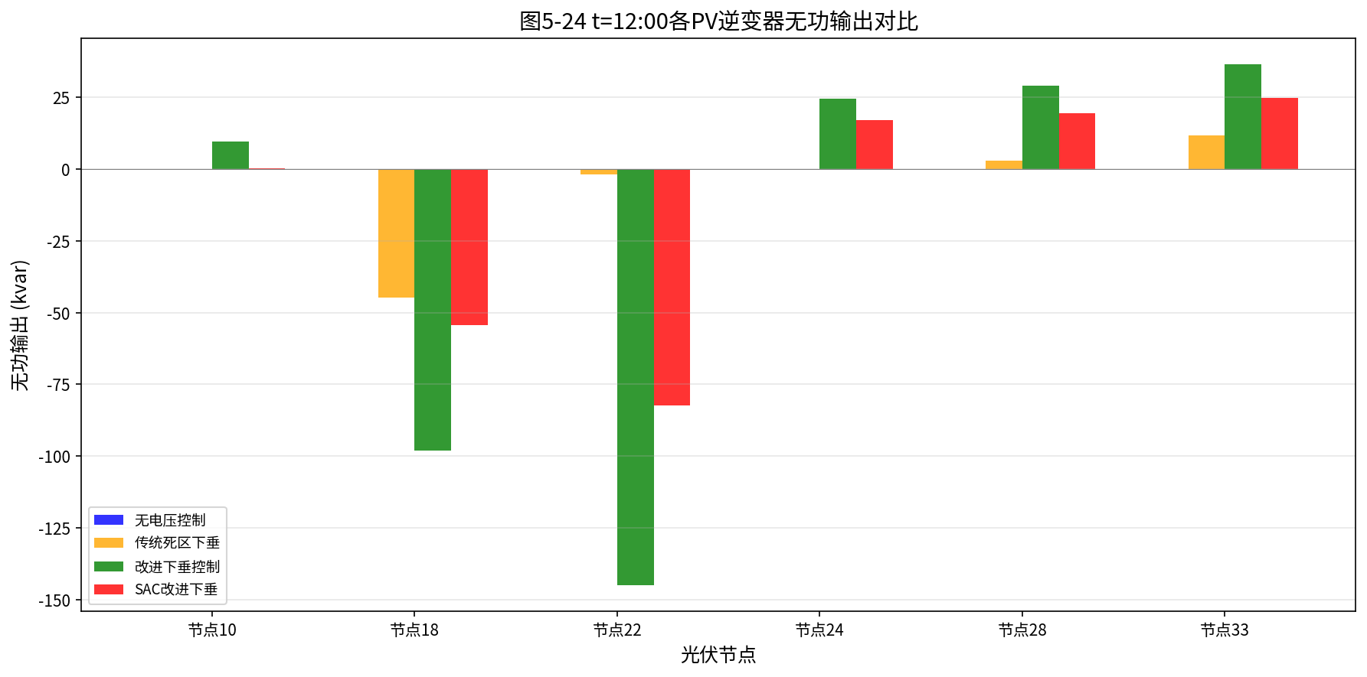
图5-24 t=12:00各PV逆变器无功输出对比

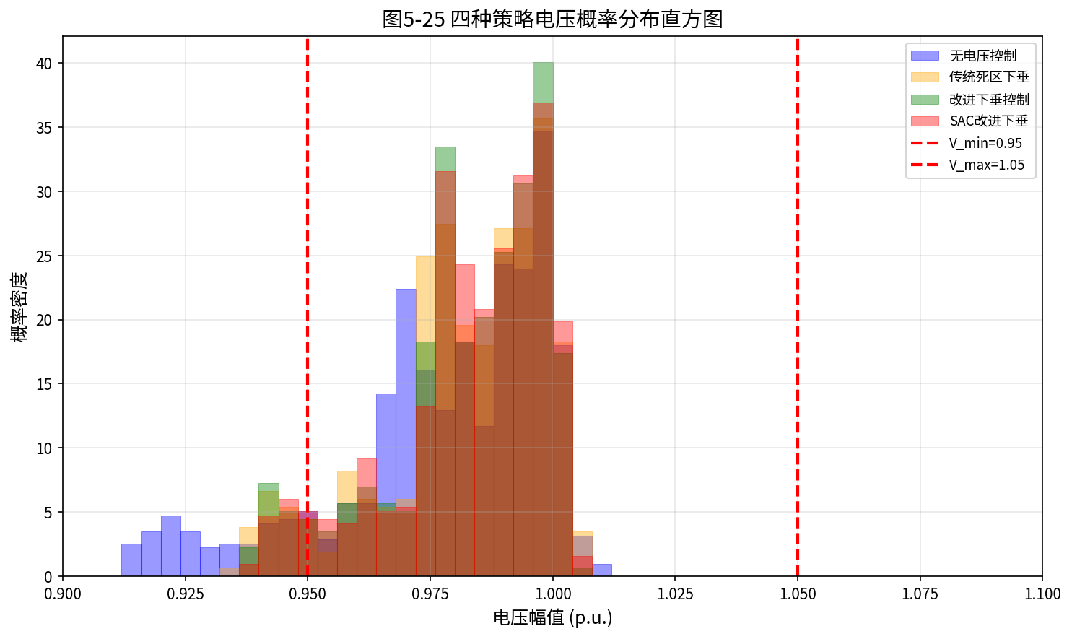
图5-25 四种策略电压概率分布直方图

